Leontyna NOWAK
W myśl przesłania „Pamiętaj by pamiętać”, proponujemy wrócić do niniejszego wspomnienia które wzbogaciło „ówczesną” stronę Gruszów. Ocalić od zapomnienia. Od kilkudziesięciu lat cały zbiór zgromadzonych materiałów - zdjęć i opisowych wspomnień jest dostępny na szkolnej stronie internetowej w zakładce: - „Ocalić od zapomnienia”. Wśród nich to bezcenne, które wzrusza nie tylko rodzinę, ale każdego pamiętającego zmarłą Panią Jolantę Nowak. W ostatnich latach pracowała i mieszkała, będąc na emeryturze, w Krakowie. Tam też zmarła w dniu 15 lipca 2023 roku. Urodziła się 18 kwietnia 1934 roku w sąsiednich Zręczycach. Zapisane wspomnienie przez Pana Franciszka Lisowskiego oddaje klimat tamtych lat ale też przybliża osobowość zmarłej.
Z wielkim szacunkiem i uznaniem wracamy do takich postaci, osób i przywołanej społeczności Gruszowa. Również tą drogą zachowajmy Ich w naszej pamięci. Byli wśród nas …
Poniżej opracowanie ze strony: gruszow.prv.pl
Moje serce wciąż jest w Gruszowie …
Starsi Gruszowianie pamiętają do dziś Pana Jana Nowaka - „Jasia”, jak go poufale nazywali, nauczyciela, społecznika i znakomitego śpiewaka - dopóki ciężka choroba nie złamała go fizycznie, bo nie duchowo. Zmarł po ciężkiej, długiej chorobie w roku 1990. A jeszcze więcej młodszych osób pamięta jego Małżonkę Jolantę. Przecież uczyła w gruszowskiej Szkole lat 34. Ileż to pokoleń, ile wspomnień.
- Tak, ten czas został we mnie - mówi Pani Jolanta:
„Do niebieskich pował
Od grud czarnej ziemi,
Już się sztandar nasz
wiciowy, kolorami mieni …”.
- To była piękna pieśń wiejskiej organizacji młodzieżowej „Wici”. I ja z tej młodzieży wiciowej wyrosłam. Do Gruszowa przybyłam w roku 1953 ze Zręczyc. Wyrosłam więc w środowisku wiejskim. Mój Boże, miałam lat 18, świeżo po maturze. Taka niby - nauczycielka. Ale trafiłam na niezwykłych ludzi.
- Kogo ja wspominam najserdeczniej z tamtych czasów?
Przede wszystkim Panią Stefanię Pietruszkową. To była nauczycielka z poprzedniego pokolenia, poprzedniej epoki, wtedy już emerytka. Ileż ja skorzystałam z jej nauk, rad, sugestii. Mieszkaliśmy wtedy z panią Stefanią po sąsiedzku. Przychodziła do mnie, rozmawiałyśmy przez całe wieczory. Miała mnie jakby za córkę, podobnie, jak Państwo Józef i Stanisława Barańcowie. Pan Baraniec był wówczas kierownikiem tej gruszowskiej Szkoły, a było nas tylko czworo nauczycieli:
- właśnie Państwo Barańcowie i my z mężem. Ukończyłam Studium Nauczycielskie, studia biologiczno - chemiczne, i drugi kierunek - nauczanie początkowe, byłam już kwalifikowaną, wykształconą nauczycielką, ale wdzięczność dla moich pierwszych mentorów i wychowawców w zawodzie pozostała we mnie na zawsze, do dziś, kiedy Pana Józefa nie ma już na tym świecie.
Kiedy w pewnym czasie Państwo Barańcowie mieli propozycję przeniesienia się do Myślenic, a ja objęcia funkcji dyrektora - przepłakałam całą noc. Jakże ja będę tu żyć bez tych kochanych ludzi. Chcę być nauczycielem, nie dyrektorem. No i na szczęście nie przyjęli tej propozycji, choć to byłby przecież dla nich awans.
Minął czas, a ja mam wciąż w pamięci tamtych gruszowskich ludzi, szczególnie najbliższych sąsiadów, wśród których mieszkaliśmy od czasu, kiedy w roku 1958 wybudowaliśmy dom „Pod kościołem”.
Serdecznie wspominam Pana Józefa Satołę. Ileż on dobrego zrobił dla Gruszowa i jego mieszkańców. Był także wsparciem dla naszej rodziny, kiedy Mąż ciężko chorował. Przychodził do nas - mieszkaliśmy już wtedy w Krakowie, wspierał nas dobrym słowem, towarzyszył w niedoli.
Nasi sąsiedzi: - Rozalia i Jan Drągowie (do dziś dawni Gruszowianie wspominają niezapomniany smak i zapach kiełbasy „od Drąga”),
- Franciszek i Helena Karczowie, wspaniali, pracowici ludzie,
- Państwo Rożkowie,
Pani Rożkowa była woźną w szkole, a pana Rudolfa pamiętam, jako wspaniałego śpiewaka w kościele.
- Jan i Rozalia Trojańscy,
- Janina i Stanisław Kołaczyńscy,
- Państwo Foszczyńscy.
Pan Jan był szewcem, a Pani Stefania (?) chodząca dobroć, do której garnęli się nawet młodzi ludzie, bo była osobą dowcipną. Zawsze umiała powiedzieć coś mądrego i wesołego.
- Pani Helena Doboszowa, chyba już najstarsza żyjąca Gruszowianka, świetna gawędziarka.
Musiałabym chyba wymienić wszystkich, bo wszystkich znałam i darzyłam głęboką sympatią. Podziwiałam ich lokalną solidarność, chęć pracy dla wspólnego dobra, np. przy budowie drogi z Kawca do Gruszowa (bo drogi nie było!), przy budowie strażnicy, szkoły, przy elektryfikacji wsi. Trzeba pamiętać, że Gruszów w tamtych latach dopiero się budził po przedwojennym i wojennym marazmie. Był wsią biedną, bardzo tradycyjną. Powoli zabliźniały się rany i urazy. I my z mężem włączaliśmy się w te działania, doradzaliśmy, korzystaliśmy ze znajomości, żeby dla tego Gruszowa zrobić jak najwięcej. Dziś na ogół źle się mówi o PSL tamtych czasów, że to była przybudówka, itp, a ja chcę podkreślić, że nasze gruszowskie PSL za nic miało wielkie polityki. Jego członkowie to byli ludzie bardzo aktywni i wszystkie siły wkładali w rozwój swojej wsi. Dlatego wspólnie wiele mogliśmy zrobić dla ucywilizowania tego Gruszowa - „za górami, za lasami”.
Szkoła. To była wówczas czarna rozpacz. Cztery pomieszczenia oddalone od siebie, prymitywizm ponad pojęcie, ubikacja - budka na polu. I kochane dzieci. Grzeczne, pracowite, zdyscyplinowane. Dla nich i ich rodziców nauczyciel był autorytetem i jego słowo się naprawdę liczyło. Pamiętajmy, jakie to były czasy, mało kto miał radio, o innych formach kontaktów z szerokim światem trudno nawet było mówić. Do gromady/gminy - 7 kilometrów, do Raciechowic chodziło się pieszo, powiat w Myślenicach. To były prawdziwe dale. Przychodziły do nas, do szkoły, dzieci całkiem „dzikie”, wystraszone, zapłakane, bez intelektualnej tradycji. Jak nawiązać z nimi kontakt? Pokazać, że poza Gruszowem coś jeszcze istnieje. Powoli, sukcesywnie je cywilizowaliśmy, daliśmy im, my - ówcześni gruszowscy nauczyciele, wszystko, co dać mogliśmy. Wszystko, co dobre, rodziło się w szkole! I byłe dzieci do dziś nas wspominają. Mimo takich warunków, nasz drobiazg uczył się z całych sił i z zapałem. Mieliśmy wyniki, które nieraz wprawiały w zdziwienie: - „to są dzieci z tego Gruszowa, gdzie nawet nie ma porządnego budynku szkolnego?”.
Potem powstała ta nowa, piękna szkoła, przybyli młodzi, wykształceni nauczyciele, robiło się nowocześnie, ale wspomnienie tamtej dawnej - pozostało we mnie na zawsze. Kiedy dziś patrzę na gruszowskie potomstwo, cieszę się, że jest ono takie piękne, zadbane, ubrane współcześnie, dla którego świat nie jest już tajemnicą. Młodzi niczym się nie różnią od swoich miejskich rówieśników i jakże się różnią od swoich powojennych przodków.
Jędruś Bryjak jest zawodowym artystą i ma nawet swoją galerię w domu, w którym ja zamieszkiwałam po przyjściu do Gruszowa.
Po przejściu na emeryturę przenieśliśmy się z Mężem do Krakowa, ale moje serce zostało w Gruszowie.
Nie, nigdy nam nawet do głowy nie przyszło, żeby wcześniej tę wieś opuścić dla wygodniejszego miejsca, a nie było to zbyt trudne. Tam znalazłam swoje nauczycielskie posłannictwo cywilizacyjne, tam mogłam się zrealizować.
Było mi też ciężko, bardzo ciężko. Kiedy Mąż był przez długi czas w szpitalu w Warszawie, co sobotę jechałam nocą do stolicy. Byłam tam przez niedzielę i następnej nocy wracałam na ostatnich nogach do Gruszowa. Pociągiem do Krakowa, autobusem do Gdowa, pieszo do Gruszowa. Zawsze na pierwszym planie był Janek. Ale nawet na chwilę nie opuszczałam rąk, nie poddawałam się i nie zaniedbywałam swojej pracy. W poniedziałek o godzinie 11- tej stawałam przy tablicy.
Przecież w Gruszowie urodziło się naszych dwoje dzieci. Oboje tam mają swoje korzenie i grób swego ojca.
A moje korzenie, moja tożsamość, jest ze wsi. Proszę sobie wyobrazić, że w Gruszowie, a nie w rodzinnych Zręczycach. Rozumiałam i rozumiem tamtych ludzi, choć tylu już odeszło. Spotykamy się z tymi, co zmarli i co żyją, na cmentarzu.
- Ile ja mam lat? Ile to? Coś koło 75. Z wszystkimi witamy się serdecznie.
Wspomnienia Pani Jolanty Nowakowej zapisał Franciszek Lisowski, 15. 04. 2011 roku;
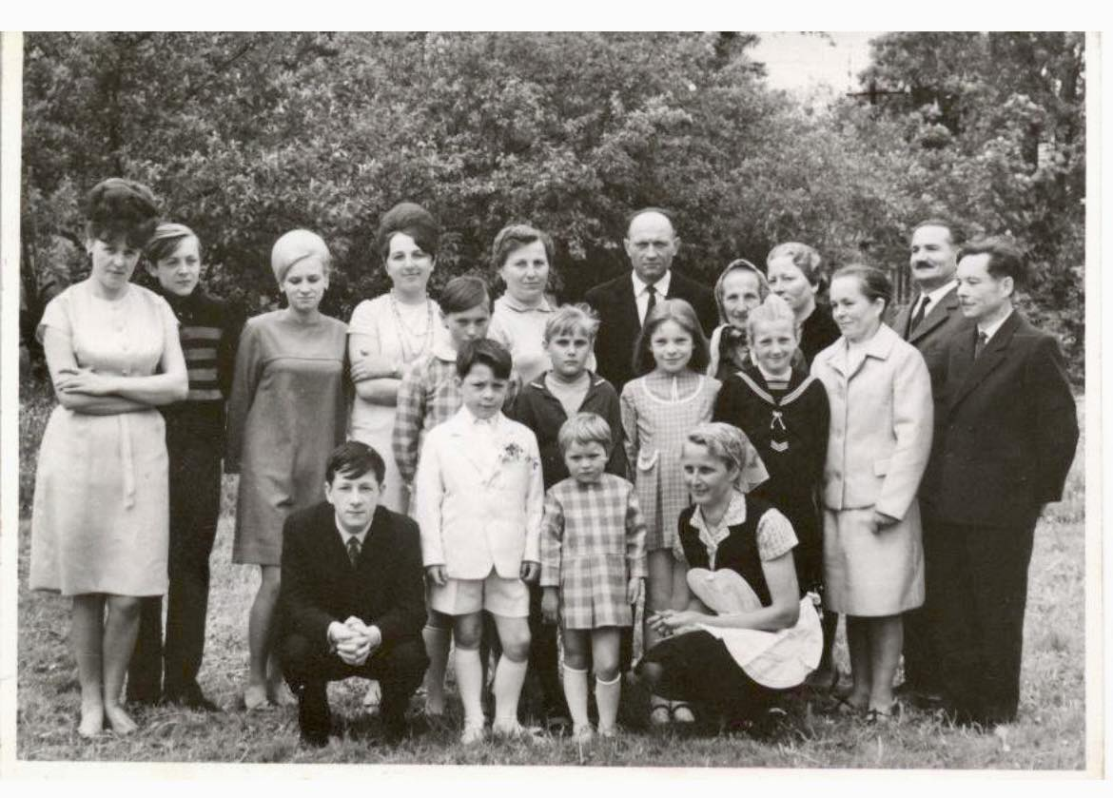
Pierwsza z lewej p. Jolanta Nowak, w gronie rodzin Nowaków, Baraniec i Banachów;

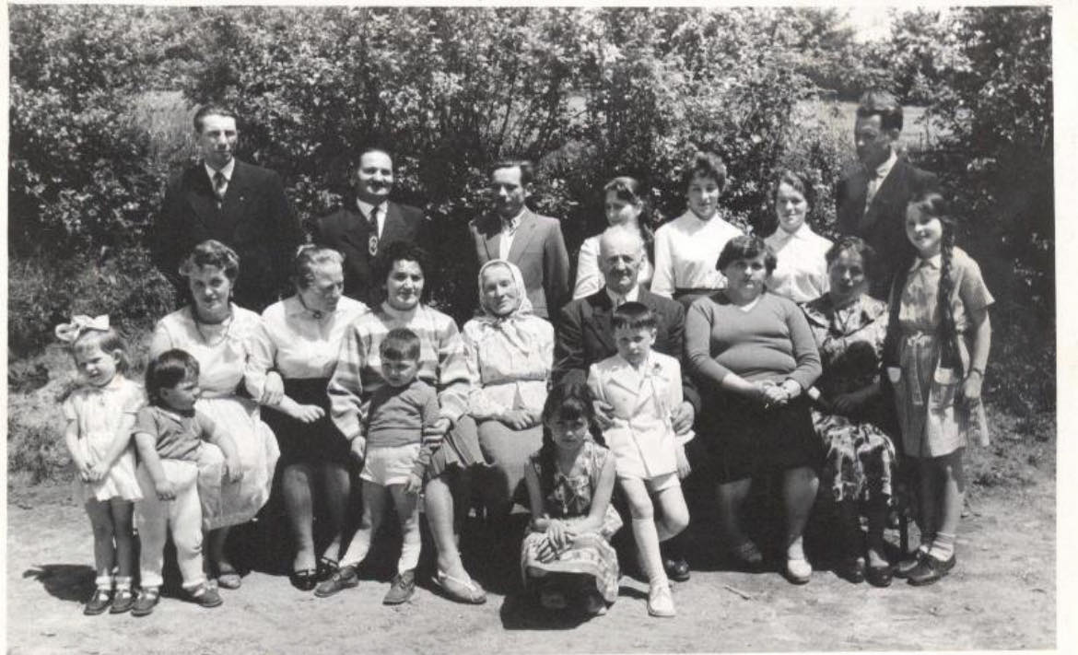
Pierwsza z lewej, siedzi p. Jolanta Nowak;

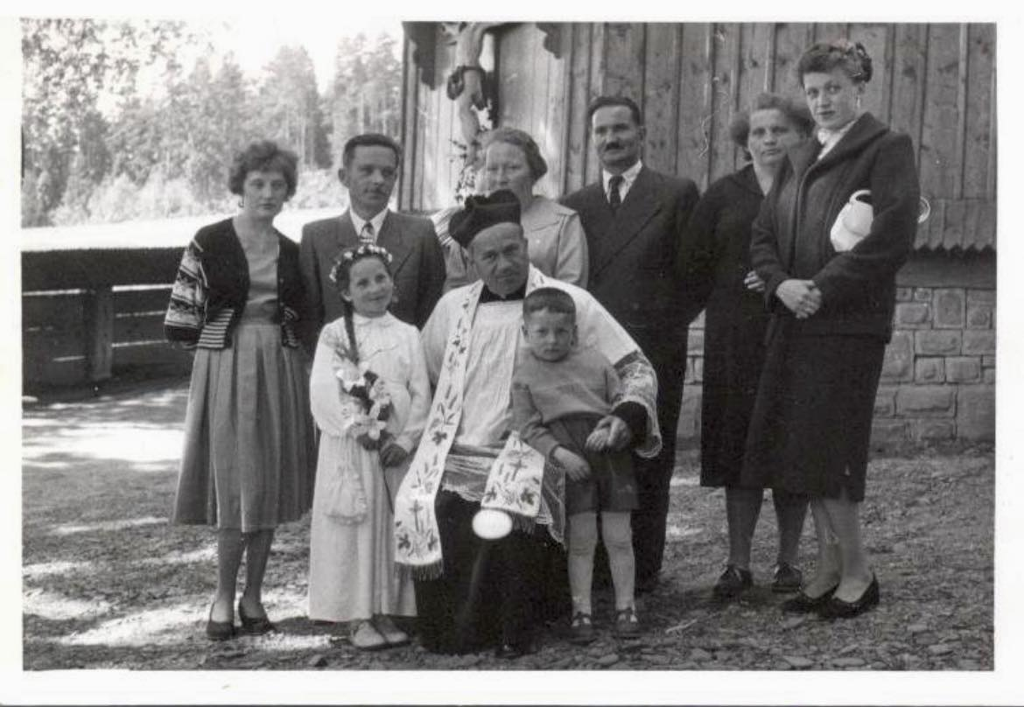
Pierwsza z prawej, p. Jolanta Nowak;
W dniu 23 lipca 2023 roku opublikowano powyższy materiał na profilu FB: „Stowarzyszenie RACIECHOWICE 2005”, tym samym przybliżając biografię Pani Leontyny Nowak.
Wśród wielu komentarzy dominują takie:
„Ile wspomnień i wzruszeń! Dawne zdjęcia chwytają za serce” i „To były ważne chwile i osoby, których ciągle ubywa”. - Pani Halina Łozińska;
„W piątek, 21.07.2023r odprowadziliśmy na miejsce wiecznego spoczynku emerytowaną nauczycielkę Szkoły Podstawowej w Gruszowie Panią Leontynę Nowakową. Towarzyszyło Jej grono byłych uczniów, którzy niezmiennie odczuwają wobec byłej Nauczycielki wdzięczność i szacunek. Pani Nowakowa (bo tak Ją zawsze nazywaliśmy) pozostanie w naszej pamięci jako wzór człowieka, wychowawcy i nauczyciela. Każdy, kto miał szczęście obcować z Nią, czuł się wyróżniony, doceniony i najważniejszy. Dzień pracy nie kończył się dla Niej wraz z ostatnim dzwonkiem. Poświęcała uczniom swój prywatny czas, aby np. przygotować przedstawienie, czy zająć się innymi potrzebnymi sprawami. Jest uosobieniem (nadal jest w naszej wdzięcznej pamięci) troskliwości, bycia pomocnym w każdej sytuacji i umiejętności przekazywania wiedzy. Niech spoczywa w pokoju. To człowiek z gatunku tych, których rzadko spotyka się na swojej życiowej drodze”. – Pani Halina Łozińska na własnym profilu;
„Piękne zdjęcie ze wspaniałymi osobami, aż łezka zakręciła się w oku. Miło popatrzeć na uśmiech Pani Leontyny, którym zawsze obdarowywała innych. Taka na zawsze pozostanie w mojej pamięci”. - Pani Anna Mentel;
W opracowaniu wykorzystano materiały i zdjęcia publicznie dostępne na szkolnej stronie oraz przywołanych profilach FB.
(mjd)
Źródła:
gruszow.prv.pl;
https://gruszow.prv.pl/ludzie%20gruszowa/ludzie_gruszowa.html;
https://www.facebook.com/Raciechowice2005/posts/pfbid0E3vC6iivem1sUpGSWopyH3yh1xBQdntGMoEcy9PvEbi7J3DkBuHZ8vmKeyinpSZdl?__tn__=R*F

Opracował: Mieczysław Jan DEJ

